CZ. III _ZAŁĄCZNIK NR 2 do opisu przedmiotu zamówienia

„HUŚTAWKA MARRY POPPINS”– sztuk 1

Opis wymaganych parametrów zabawki zewnętrznej dla maluchów:
1. Huśtawka Marry Poppins – zabawka zewnętrzna dla maluchów, w kształcie laleczki w spódniczce, z jednym wygiętym ramieniem (pół okręgu), na końcach którego znajduje się jedno siedzisko (łącznie dwa siedziska)

Huśtawka winna być wykonana z następujących materiałów:
- stal nierdzewna min. 304L
- płyty i platformy: z laminatu wysokociśnieniowego o grubości min. 16 mm, w kolorze – impregnowane polietylenem
- uchwyty: ze stali nierdzewnej pokryte poliuretanem
- elementy mocujące: z aluminium malowanego proszkowo i stali nierdzewnej, zabezpieczone, ułatwiające łatwy w montaż
- elementy kuliste i półkuliste impregnowane polietylenem
- postać laleczki w obrotowej spódniczce w kształcie stożka: kolorowy polietylen

Całość winna być wykonana zgodnie z pkt 1 i 2. Poglądową wizualizację Huśtawki Marry Poppins – zabawki zewnętrznej dla maluchów stanowią rysunki nr 1 i 2.

2. Wymiary huśtawki:
- Długość: 3,34m
- Szerokość: 1,20m
- Strefa upadku: 50m²
- Wysokość swobodnego upadku: HIC 1m

3. Montaż:
- Huśtawka musi posiadać możliwość trwałej instalacji do podłoża betonowego.

DO OFERTY NALEŻY DOŁĄCZYĆ KARTĘ URZĄDZENIA WRAZ Z WIZUALIZACJĄ URZĄDZENIA I PARAMETRAMI.

Urządzenie musi posiadać niezbędne atesty i aktualne certyfikaty. Certyfikaty winne być wydane przez akredytowaną jednostkę.

Wizualizacja poglądowa Huśtawki Marry Poppins – zabawki zewnętrznej dla maluchów

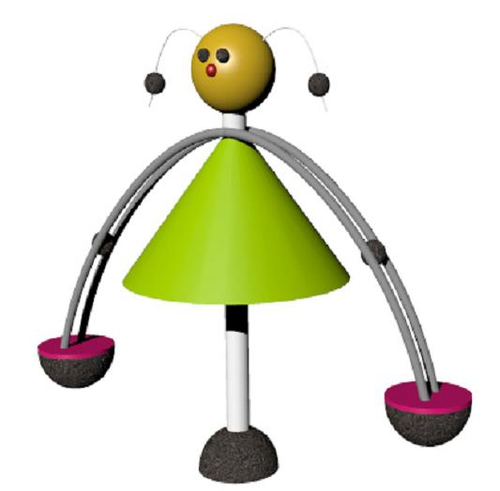
Rys. nr 1.

Rys. nr 2.

